畫 面 格 式 |  |  |  |  |  |  | Page 1 / 9
畫面編號 | 畫 面 名 稱 | 年 月 日 | 製 作 | 負 責 | 品 保 | 確 認 | 文 件 編 號
 | 訓練單位資料登錄作業 | 97.3.21 | 尚穆
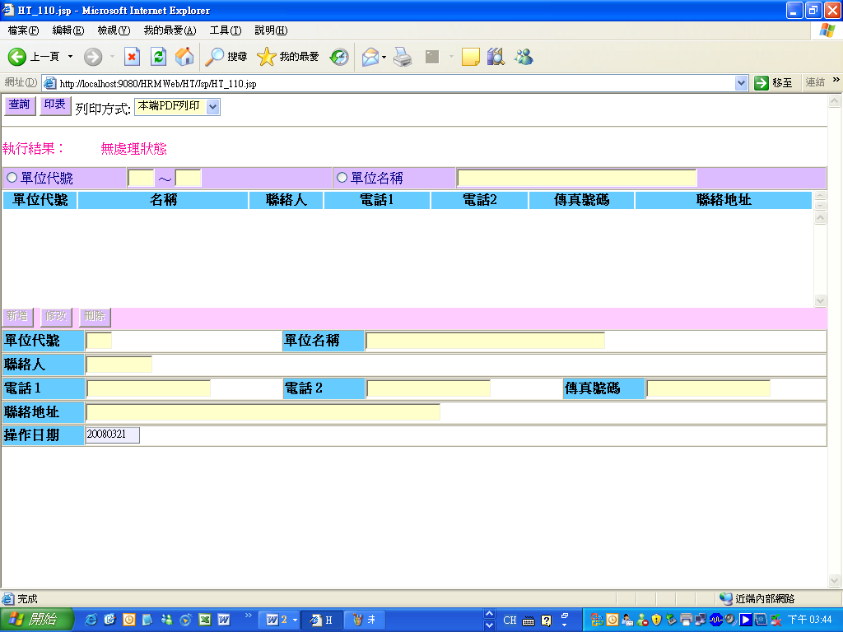
畫面預設值顯示: 上方查詢、印表Enabled，下方新增、修改、刪除Disabled
ReadOnly : 下方明細的操作日期
操作說明：
(1)查詢
1.查詢鍵值2種選擇(單位代號區間、單位名稱)
2.輸入條件值依條件值查詢訓練單位代號檔資料是否存在。
若資料
存在→顯示執行結果
顯示Grid資料可以點選單筆資料將明細顯示下方同時顯示【修改】【刪除】鍵。
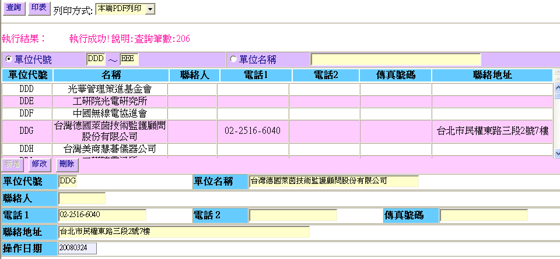
不存在→顯示出執行結果，顯示【新增】按鍵，可以進入新增模式並先帶入單位代號鍵值。
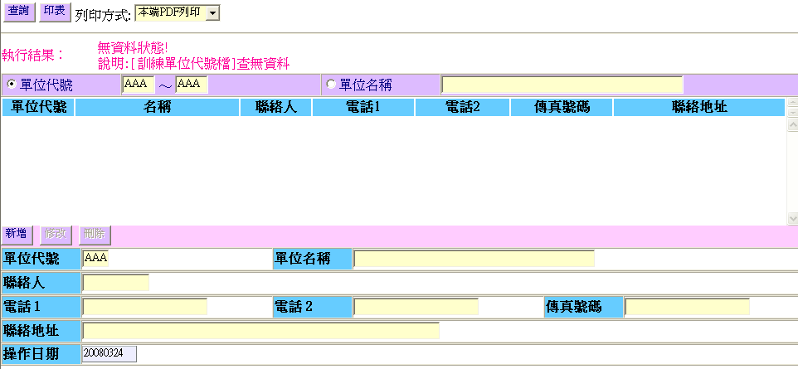
(2)新增
1.若查詢訓練單位代號檔資料不存在明細區預先顯示準備新增的單位代號或單位名稱。
2.填入訓練單位代號檔相關欄位，傳回執行新增結果和畫面資料。
3.新增成功後,查詢區重新整理。
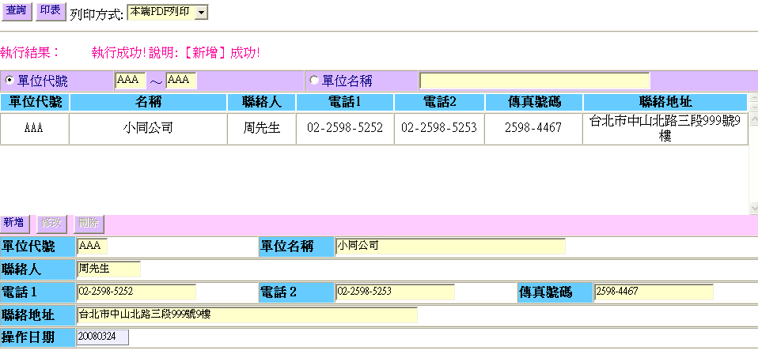
(3)修改
1.由查詢後單選該筆資料帶到明細區的相關位置
2.執行Update，傳回執行結果和畫面資料
3.修改成功後,查詢區要重新整理
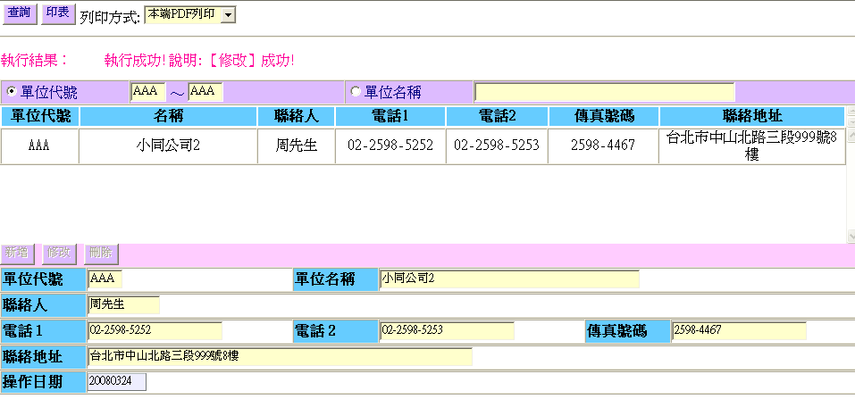

(4)刪除
1.由查詢後單選該筆資料帶到明細區的相關位置
2.執行刪除作業
3.要出現詢問是否確認刪除，確認再繼續執行
4.執行Delete，傳回執行結果和畫面資料
5.刪除成功後,查詢區重新整理
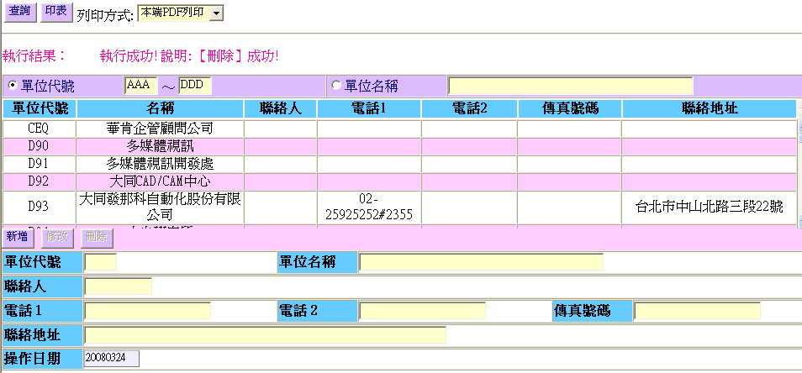
(2)印表
1.同查詢動作,依條件值查詢訓練單位代號檔資料是否存在。
存在→產生報表。
不存在→將執行結果顯示於報表上。
2.搭配選擇印表列印種類
１.本端PDF列印(PDF預覽、可存檔、列印) 。
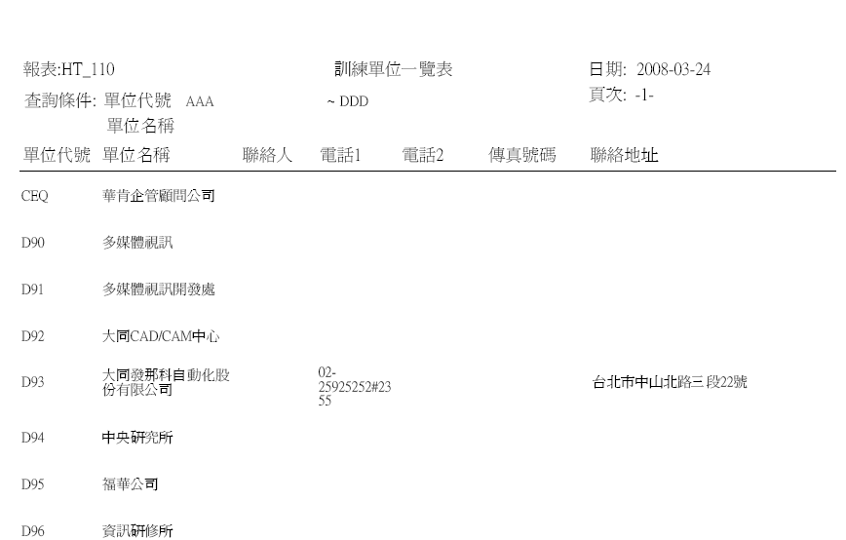
２.Server端列印(存檔在Server端上，機房列印) 。
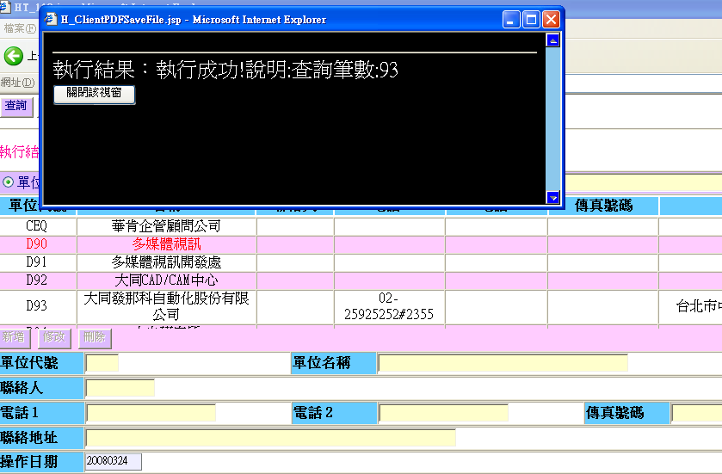
３.轉檔案匯出(在Local端電腦匯出文字檔，可由USER運用Excel讀入) 。
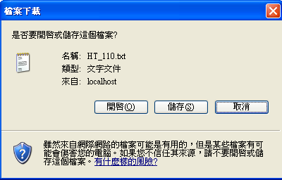
４.E-MAIL傳送印表。
1.寄件者之E-MAIL基本上會抓目前使用系統的E-MAIL或可自行輸入寄件者以及其收件者之E-MAIL以達到利用E-MAIL傳送查詢出之報表。
